|  |  |  |  |  |
| --- | --- | --- | --- | --- |
|  | Организация Объединенных Наций | | ECE/TRANS/WP.29/2018/156 | |
| _unlogo | | **Экономический  и Социальный Совет** | | Distr.: General  22 August 2018  Russian  Original: English |

**Европейская экономическая комиссия**

Комитет по внутреннему транспорту

**Всемирный форум для согласования правил   
в области транспортных средств**

**176-я сессия**

Женева, 13–16 ноября 2018 года

Пункт 4.10.5 предварительной повестки дня

**Соглашение 1958 года:  
Рассмотрение проектов исправлений к существующим   
правилам ООН, переданных вспомогательными   
рабочими группами, если таковые представлены**

Предложение по исправлению 2 к пересмотру 5 Правил № 14 ООН (крепления ремней безопасности)

Представлено Рабочей группой по пассивной безопасности[[1]](#footnote-1)\*

Воспроизведенный ниже текст был принят Рабочей группой по пассивной безопасности (GRSP) на ее шестьдесят третьей сессии (ECE/TRANS/WP.29/GRSP/63, пункт 15). В его основу положен документ ECE/TRANS/WP.29/GRSP/2018/12, воспроизведенный в приложении IV к докладу. Этот текст представлен Всемирному форуму для согласования правил в области транспортных средств (WP.29) и Административному комитету АС.1 для рассмотрения на их сессиях в ноябре 2018 года.

Исправление 2 к пересмотру 5 Правил № 14 ООН (крепления ремней безопасности)

*Приложение 5*

*Рис. 1* исправить следующим образом:

«

 Все размеры указаны в миллиметрах (мм)»

Пористый материал, покрытый тканью, толщина 25

**510**

*Рис. 1a* исправить следующим образом:

«

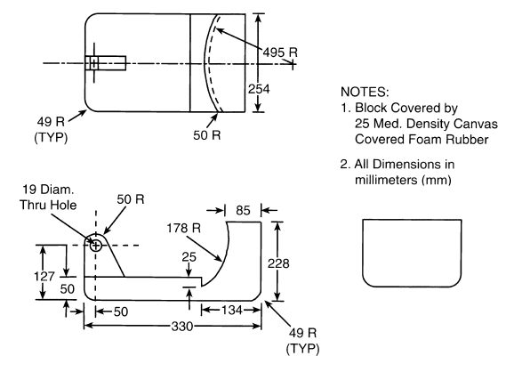 »

ПРИМЕЧАНИЯ:

1. Блок, покрытый пенорезиной с верхним слоем полотна   
средней плотностью 25.

2. Все размеры указаны   
в миллиметрах (мм).

1. \* В соответствии с программой работы Комитета по внутреннему транспорту на 2018–2019 годы (ECE/TRANS/274, пункт 123, и ECE/TRANS/2018/21/Add.1, направление деятельности 3.1) Всемирный форум будет разрабатывать, согласовывать и обновлять правила в целях улучшения характеристик транспортных средств. Настоящий документ представлен в соответствии с этим мандатом. [↑](#footnote-ref-1)